重庆理工大学2017年攻读硕士学位研究生入学考试试题

学院名称：化学化工学院 学科、专业名称：材料化学工程、化学工程
考试科目（代码）：化工原理（817）（A卷） （试题共 6 页）
注意：1.所有试题的答案均写在专用的答题纸上，写在试题纸上一律无效。
2.试题附在考卷内交回。
一、单选择题（每空1分，共10分）
- 通常流体粘度 μ 随温度t的变化规律为（ ）。
- t升高、μ 减小
- t升高、μ增大
C. 对液体粘度t升高 μ 减小，对气体则相反
D. 对液体t升高 μ 增大，对气体则相反
- 有人希望使管壁光滑些，于是在管道内壁上涂上一层石蜡，倘若输送任务不变，流体流动属层流区，流动的阻力将会（ ）。
- 变大 B. 变小 C. 不变
D. 阻力的变化取决于流体和石蜡的浸润情况
- 离心泵的调节阀开大时( )。
A. 吸入管路的阻力损失变小 B. 泵出口的压力减少
C. 泵入口处真空度减少 D. 泵工作点的扬程升高
- 要除去气体中含有的5μm~50μm的粒子。除尘效率小于75%，宜选用（ ）。
- 降尘室 B. 旋风分离器
C. 离心机 D. 电除尘器
- 稳定间壁传热时，各层的温度降与各相应层的热阻( ）。
A. 成正比 B. 成反比 C. 没关系 D. 成指数关系
- 如果某精馏塔的加料口原在第七块板(自塔顶向下计数)，现操作工自第四块板加入，可能是下列原因中的( )使他这样做。
A. 生产量加大，料液增加了 B. 生产任务减少，料液减少了
C. 料液中过冷液态改为饱和液态 D. 料液中饱和液态改为过冷液态
- 提高传质系数以便强化吸收过程，对气膜控制过程，应采用（ ）。
- 升高温度，增大总压，减慢气流速度
B. 降低温度，减少总压，增加气流速度
C. 降低温度，增大总压，增加气流速度
D. 升高温度，减少总压，减慢气流速度
- 对于一定干球温度的空气，当其湿度越大，湿球温度就( )。
A. 越低 B. 越高 C. 不变 D. 不确定
- 用一定状态的空气（湿球温度为，露点为）干燥某物料。已知物料的临界含水量为20%（湿基）。现将该物料从初始含水量0.3（干基，下同）干燥至0.23，则此时物料表面温度满足( )；若将物料进一步干燥至0.05，则物料表面温度满足( )。
A. B. C.
D. E. F.

二、填空题（每空1分，共20分）
- 孔板流量计的流量系数为C₀，文丘里流量计的流量系数为C_{V}，它们之间通常为：C₀ C_{V} 。
- 依靠 实现颗粒沉降的过程称为离心沉降；离心沉降分离悬浮物系比重力沉降有效的多，这是因为离心力场强度不是常数，它随 和 而变化。
- 用板框压滤机过滤水悬浮液，当悬浮液的温度提高时，过滤速率将 ；当悬浮液的浓度提高时，过滤速率将 ；若滤饼不可压缩，当操作压力加倍时，过滤速率将 。
- 列管换热器中，用饱和水蒸汽加热空气。空气走管内，蒸汽走管间，则管壁温度接近 的温度，总传热系数接近 的对流传热系数。
- 吸收操作时，吸收塔总压增加一倍，相平衡常数m 倍，增加压力对吸收操作 。
- 表示填料特性的参数有_____________、_____________、_____________，选择填料时一般要求_____________、_____________、_____________。
- 在总压101.33 kPa，温度20℃下(已知20℃下水的饱和蒸汽压为2.334 kPa)，某湿空气的水汽分压为1.603 kPa，现空气温度保持不变，将总压升高到250 kPa，则该空气的水汽分压为________。
- 已知在常压、25℃下水分在某湿物料与空气之间的平衡关系为：相对湿度时， 平衡含水量kg水/kg绝干料；相对湿度时， 平衡含水量 kg水/kg绝干料。现将湿基含水量为20%的该物料，与25℃、的空气接触， 则该物料的自由含水量为_________kg水/kg绝干料，非结合水分量为_________kg水/kg绝干料。

三、问答题（每题3分，共15分）
- 离心泵和往复泵的启动和调节不同之处有哪些？
- 在斯托克斯区域内，温度升高后，同一固体颗粒在液体和气体中的沉降速度增大还是减小？为什么？
- 换热器中用饱和蒸汽加热水，过一段时间后发现传热阻力迅速加大，这可能的原因是什么？
- 某同学在设计筛孔塔塔板（该塔用的是平直堰）时得到如下图所示的负荷性能图：

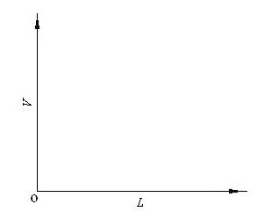
（1）请说明图中线①、线②、线③、线④、线⑤分别代表什么线；（2分）
设计点
（2）你认为该同学的设计结果是否合理，并给出建议。（1分）
- 将20℃相对湿度为80%的湿新鲜空气在预热器中进行预热，加热到80℃，对湿物料进行等焓干燥，空气离开干燥器时的温度为50℃，试在下图所示的H-I图中标明空气进出干燥器时的状态和过程。

四、计算题（共6题，共105分）

（15分）如图所示，水以3.78 L/s的流量流经一扩大管段，已知d₁＝40 mm，d₂＝80 mm，倒U形压差计中水位差R＝170 mm，试求：
（1）水流经扩大管段的摩擦损失h_{f}。（10分）
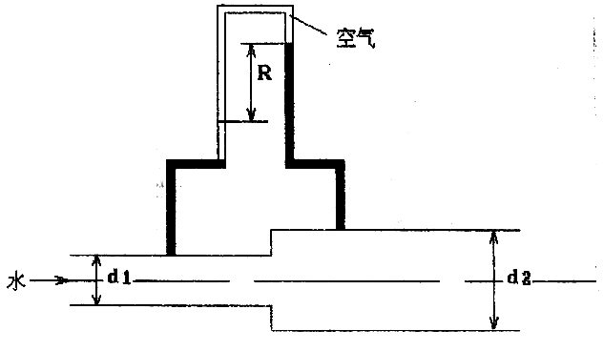
（2） 如将粗管一端抬高，使管段成倾斜放置，而流量不变，问此时R读数有何变化？（5分）
d₂
d₁

（20分）采用离心泵将水从水池送至一加压塔中，输水管路如下图所示。加压塔塔顶的表压强为49 kpa。离心泵的特性曲线可以表示为$H=\text{50}−0\text{.}\text{008}Q^{2}$，式中，H的单位为m，Q的单位为m³/h。管道直径均为φ 108×4 mm。泵出口阀全开时，管路系统吸入段管长为50 m（包括全部局部阻力的当量长度，下同），排出管线长度为275 m。离心泵的效率为η=0.65。其它数据如图所示。系统为稳态流动，水池液面高度保持不变。设水在输水管路的流动已进入阻力平方区，管内流体流动摩擦系数λ为0.024。水的密度为998 kg/m³，试求：
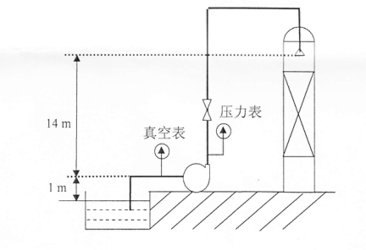
- 写出输水管路的管路特性曲线方程（5分）；
- 离心泵的流量及压头；（2分）
- 泵的有效功率和轴功率；（3分）
- 离心泵入口真空表的读数；（5分）
- 该输水管路要求通过调节泵出口阀使流量达到40 m³/h。因调节流量多消耗在阀门上的局部阻力是多少。（5分）

（20分）选择一冷凝器用冷却水将酒精精馏塔的塔顶产品蒸气冷凝成饱和液体，塔顶蒸气量为0.4 kg/s，其平均潜热为1048 kJ/kg，饱和温度约为78℃，蒸气走管外，其冷凝传热系数为3000 W/(m²·℃)。设计冷却水的进出口温度分别为25℃和35℃，其平均比热容为4.171 kJ/(kg·℃)，密度为996 kg/m³，粘度为8×10⁻⁴ pa﹒s，导热系数为0.62 W/(m·℃)。
- 求冷却水用量(kg/s)；（5分）
- 某厂提供一种单管程的冷凝器，列管数100根，管长1.2m，管径φ23×1.5mm，计算确定该冷凝器能否完成冷凝任务。（注：管壁热阻及污垢热阻均可被忽略不计）（15分）

（15分）某二元理想混合液中易挥发组分的含量为0.50（摩尔分数，下同），用常压连续精馏塔分离，要求塔顶产品浓度为0.97，进料为气、液混合物，其中蒸汽量占2/5。塔顶采用分凝器，由其中引出的饱和液体作为回流液送入塔内，引出的蒸汽送入全凝器中冷凝作为产品排出。已知操作条件下体系的平均相对挥发度为2.5，回流比采用最小回流比的2.2倍。试求（1）原料气中气相和液相的组成；（5分）

（2）由塔顶第一块理论板上升的蒸汽组成。（10分）

（20分）在一填料塔中，用含苯0.0001（摩尔分数，下同）的洗油逆流吸收混合气体中的苯。已知混合气体的流量为2400 m³/h（标准状态），进塔气中含苯0.06，要求苯的吸收率为90%。该塔塔径为0.6m，操作条件下的平衡关系为Y=2.4X，气相总传质单元高度为1.4m，实际操作液气比为最小液气比的1.3倍，洗油摩尔质量为170 kg/kmol。试求：
- 吸收剂用量（kg/h）；（8分）
- 出塔洗油中苯的含量X₁；（2分）
- 气相总体积传质系数K_{Y}a（kmol /（m³.s））；（5分）
- 所需填料层高度，m。（5分）

（15分）在常压绝热干燥器内干燥某物料，将1000 kg/h的湿物料从最初含水量20% 降到2% ( 均为湿基)，空气的t₀ = 20℃，H₀ = 0.01kg水/kg绝干气，经预热至100℃后进入干燥器，废气的温度为60℃。求:

完成上述干燥任务所需的湿空气量（kg/h）；（12分）

空气经预热器所获得的热量（kJ/h）。（3分）

